2019台灣東遊記

也許是中國人說的節氣關係吧！時序進入小雪的同時，我們發現孩子怎的就長大許多！新的一年；新的氣象，我們將秉持FunSpace一貫的信念，在孩子學習路上退居為觀察者、陪伴者，小心避免自己成為過度干預生命的成人。我們以孩子為師「追隨兒童、發現學習、成就生命」相信生命自有成長的法則，也有屬於他們自己的無限可能，親愛的夥伴讓我們互相勉勵，期許自己在陪伴生命的過程中保持覺知，用愛與智慧成就來到我們身邊的所有生命。

因為這樣的堅持，仙人掌帶著許多孩子們南來北往，走過大半個台灣之後，今年將觸角延長到日本沖繩以及馬來西亞雨林，每一次的挑戰，每一次的出發與歸來，都是孩子們又一次的壯舉，真的真的都不容易啊！期許1-3年級孩子能夠一步一步築夢踏實，用心意體會每一次行腳後的悸動，生命的美麗不在分數的高下而是心中的有感有覺……隨著孩子們的行腳，12/23-12/26邀請您關注他們如何行腳台東吧！

台東有獨特的藍色系，藍色的天空，藍色的太平洋。這樣的藍只有在台東的天空和海洋看得到，這樣乾淨的藍，有人稱作台東藍，真是無比貼切！若要說台東欠缺什麼？應該就是pm2.5了。花東後山淨土適合漫活舒心，享受身心靈及視覺的感動。太平洋的海浪一波波打上岸邊，晴朗無雲的天際，遠方的綠島隱約可見。即使冬日，大片陽光仍然毫不保留在清晨就灑滿大地，大自然恩典給後山的幸福，孩子們也將前來探訪屬於台灣的最後一塊人間淨土….

大坡池湖內魚蝦豐富，春季池中遍布春荷、秋冬殘荷的的蕭瑟都與湖面山口倒映成趣，似是大自然恣意揮筆出的一幅風景名畫，早年便已「池上垂綸」名列臺東十景之一。優良的天然濕地環境，許多獨特的植物環湖生長，時常吸引特殊鳥類來此棲息；近來經縣政府整葺規劃後，還可寫意地踩踏單車沿著環圳自行車道，享受悠然自得的微風、欣賞疊疊山峰的湖畔景緻，隨著嵐水老師的步伐，定能發現許許多多優游於景觀內的驚奇生態。同時進行水生植物觀察、賞鳥、垂釣、划船遊湖，粼粼波光、近樹成蔭的大坡池，將是孩子們發現台東的第一個大驚喜，抒懷徜徉於最愜意的湖光山色，這是孩子們下了火車後來到的第一站，您是否也躍躍欲試啊！

至此爾後的每一個安排，例如：瓦拉米古道、三和定置漁場、小野柳夜觀、鹿野溪遊記……都是嵐水老師觀察在地生態後，以其專業規畫而成，此行孩子們必然收穫滿滿……讓我們期待孩子歸來後的成長禮讚吧！！！

- 行程規劃
#Day1 12月23日星期一
行程：桃園→臺東池上→午餐→池上大坡池→二分地民宿→晚餐→關山田野
06：50 抵達樹林車站前站(鎮前街入口)集合，準備乘車
07：31 ~ 11：55 搭乘自強號410車次前往台東池上(早餐請自理)
12：00 ~ 12：10 寄放行李於池上車站、我們準開始探索台東囉！
12：10 ~ 12：15 到餐廳途中
12：15 ~ 12：45 用午餐
12：45 ~ 13：00 前往大坡池
13：00 ~ 15：45 【生態觀察】池上大坡池活動 - 划船(將視當日天候安排)、賞鳥、
了解濕地生態
15：45 ~ 16：30 返回池上車站、領取行李、準備乘車
16：33 ~ 16：45 搭乘莒光號640車次前往關山
16：45 ~ 17：15 關山 – 二分地民宿
17：15 ~ 17：45 房間分配、認識環境
17：45 ~ 18：30 晚餐時光
18：30 ~ 19：30 【手作DIY】自製火把
19：30 ~ 返回民宿、記錄時間、梳洗休息
#Day2 12月24日星期二
行程：民宿→玉里瓦拉米古道→鹿野溪遊記泡湯→民宿→晚餐→民宿旁鄉間小路
07：00 晨喚梳洗
07：30 ~ 08：00早餐
08：00 ~ 09：00搭車前往玉里瓦拉米古道
09：00 ~ 13：30【生態觀察】玉里瓦拉米古道悠遊解說(來回約2公里路程)、
古道野餐 (飯糰午餐、孩子們可自備一點零食享用)
13：30 ~ 15：00 乘車前往鹿野
15：00 ~ 17：00【放鬆一下】鹿野溪遊記泡湯去~
17：00 ~ 17：45 乘車返回關山用餐
17：45 ~ 18：30 晚餐時光
18：30 ~ 18：45 返回民宿
18：45 ~ 20：00【夜晚探險】鄉間小路中，拿著火把夜觀去~
20：00 ~ 21：00 記錄時間、宵夜時間
21：00 梳洗休息
#Day3 12月25日星期三
行程：民宿→國立臺灣史前文化博物館→午餐→三和定置漁場→晚餐→小野柳→民宿
07：00 起床、盥洗
07：30 ~ 08：00 早餐
08：00 ~ 09：00 搭車前往國立臺灣史前文化博物館(車程約50分鐘)
09：00 ~ 12：00 【探索歷史】認識台灣史前文化
12：00 ~ 12：15 搭車前往用餐
12：15 ~ 13：00 台東市區午餐
13：00 ~ 13：45 搭車前往知本森林遊樂區(車程約35分鐘)
13：45 ~ 15：30 【生態觀察】知本國家森林自然觀察、溫泉足浴、小憩
(此點視時間狀況前往)
15：30 ~ 16：00 搭車前往太麻里海邊(車程約20分鐘)
16：00 ~ 17：30 【古老漁法】三和定置漁場 - 觀看定置網捕魚、漁貨販售狀況
17：30 ~ 18：30 晚餐
18：30 ~ 19：00 搭車前往小野柳 (車程約30分鐘)
19：00 ~ 20：00 【夜晚探險】小野柳生態夜觀（當日會視海風狀況做地點調整）20：00 ~ 21：00 返回民宿 (車程約1小時)
21：00 ~ 整理盥洗、記錄時間、休息
#Day4 12月26日星期四
行程：民宿→關山碾米工廠→午餐→關山火車站→樹林
07：00 ~ 晨喚、盥洗
07：30 ~ 08：00 早餐
08：00 ~ 08：30 收拾行李
08：30 ~ 09：00 前往穀堡工廠
09：00 ~ 11：30 【認識食物】穀堡工廠參觀：我們的米怎麼來的？
11：30 ~ 12：00 返回民宿
12：00 ~ 13：00 午餐
13：00 ~ 14：30 【記錄與回饋】
14：30 ~ 14：45 上行李、告別民宿
14：45 ~ 15：30 前往關山火車站、準備乘車
15：44 ~ 19：56搭乘普悠瑪431車次返回樹林
19：56 抵達樹林車站
20：10 請家長於樹林車站前站(鎮前街入口)接回小孩~

- 領隊老師介紹
姓 名 | 呂東杰(嵐水)老師
生態觀察經歷 | 個人以實際長時間走訪山林，用攝影紀錄生態的豐富與多樣性，並非以單一物種紀錄為主，以生物多元演替的觀察與生物與生物間的生態關係，作為山林觀察重點。並專長於棲地維護與保育，又喜由微距拍攝生態紀錄，並將生物表情做擬人化為專長，授課與演講方式皆以生態趣味性故事吸引聽講者，使生態科學成為不是專業人士才能參與的艱深課程，讓一般民眾用可愛有趣的想法得以接近身邊的昆蟲與蛙 蛇等各種生態  曾參與陽明山夢幻湖水韭復育計劃與執行，並以自然觀察的方式自創 ~ 森林自然農法 並於2013年7月在彩虹勇士號上做第一次國際發表，提出菜蟲其實是益蟲的觀念。  目前受聘於水土保持局 農村再生計畫 勞工局 多元就業計畫 專任農村生態 棲地維護 與濕地生態調查三大部分專任講師與調查工作  實際經營自然教育場域有 大溪溪洲社區森林溼地設計營造(水利局託管之河川地) 復興鄉霞雲坪生態部落營造與保育類金線蛙復育成功  並於今周刊網路部落格 有農業生態專欄http：//www.businesstoday.com.tw/list-content-80502
專業證照 | 證照名稱 | 核發單位 |  | 核發年份
 | 荒野保護協會推廣講師 | 荒野保護協會 |  | 99年
 | 荒野保護協會溼地講師 | 荒野保護協會 |  | 99年
 | 大溪永福國小生態講師 | 大溪永福國小 |  | 99年
 | 荒野保護協會解說員 | 荒野保護協會 |  | 100年
曾任與現任經歷 | 大溪扶輪社生態演講講師  桃園武陵高中環境教育講師  元智大學生態演講講師  荒野保護協會桃園分會推廣講師召集人  荒野保護協會總會棲地工作委員會委員  雲淡自然農法果園 園主  復興鄉霞雲坪解說導覽園區規劃及講師  復興鄉觀光發展協會生態講師  水保局農村再生計畫溼地與營造講師  水保局農村在生生態導覽規劃訓練講師  中壢社區大學公民周生態演講講師  今周刊網路部落格專欄生態作家  桃園縣勞工局多元就業輔導委員  生態攝影工作者
 |  |  | 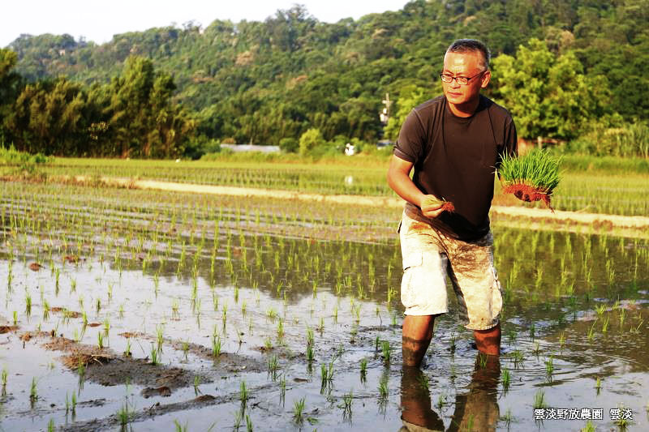
- 行程介紹
生態觀察

- 【池上大坡池】
大坡池原名「大陂」，又稱「大埤」，是內陸淡水草澤地，曾以「池上垂綸」列為臺東十景之一。由於天然環境良好，因此動植物等生態資源十分豐富。我們前往時正屬冬季，漫步大波池畔，孩子可用自行攜帶的望遠鏡觀賞過境冬候鳥美麗的身姿，透過遊戲互動，知道鳥兒們如何覓食，我們也會視天候狀況，帶孩子划船池上，認識濕地景觀。
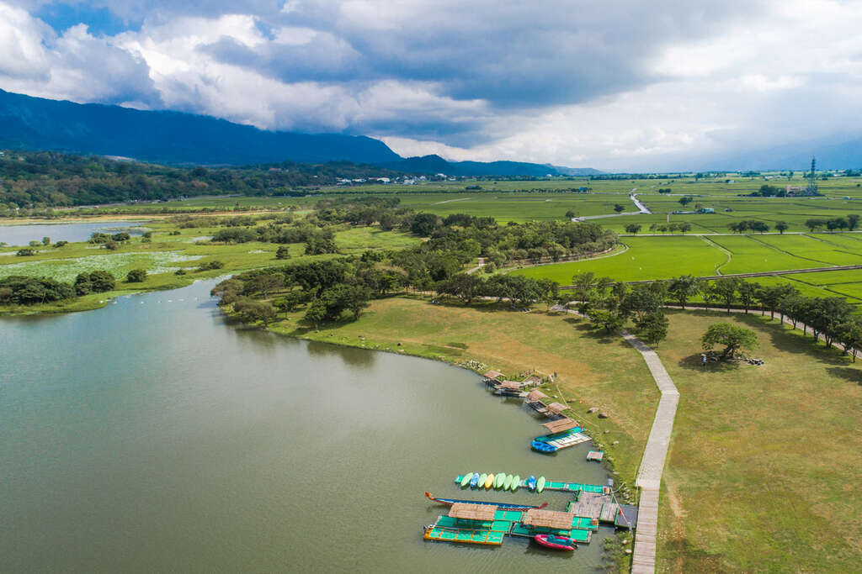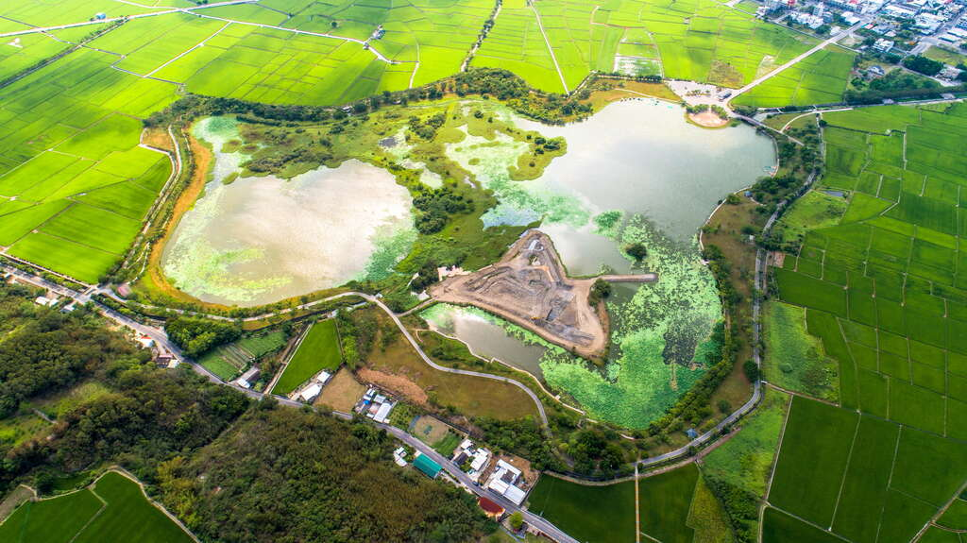

- 【瓦拉米步道】
瓦拉米步道是八通關越嶺道東段的一部分，全長約14公里，坡度緩、視野佳，嵐水老師會帶者孩子沿著拉庫拉庫溪谷而上，觀賞具有亞熱帶至寒帶特色的完整生態體系與蘊育著豐富多樣的動植物資源的瓦拉米步道。
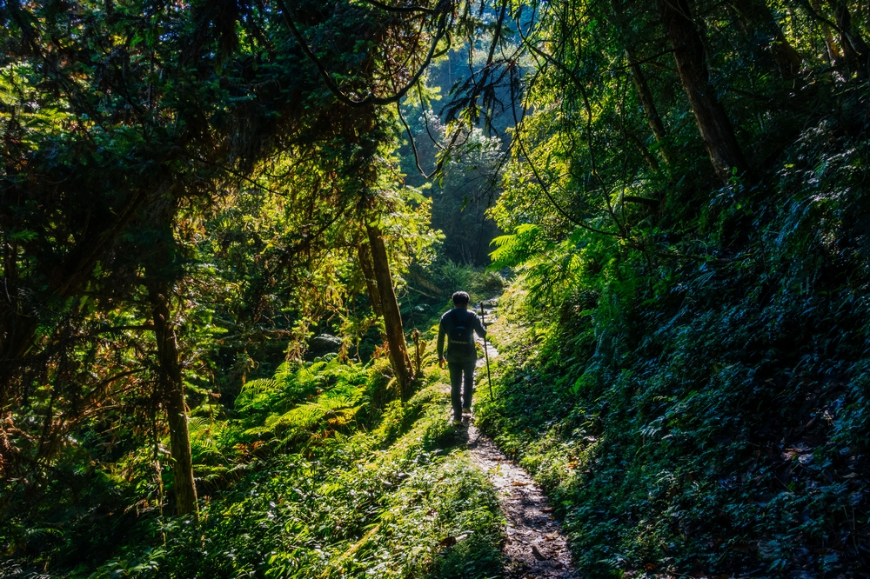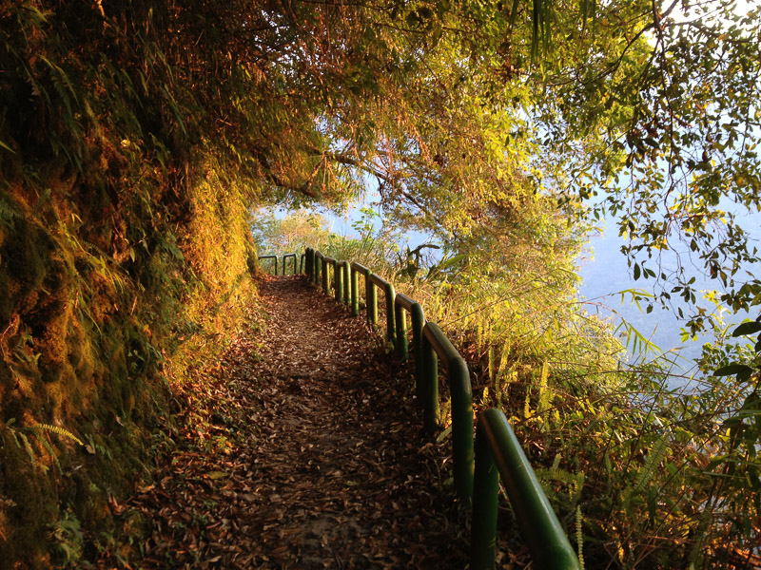

- 【知本森林遊樂區】(此點視時間狀況前往)
遊樂區三面環山，動植物種類繁多，園區內以常綠闊葉次生林為主要景觀，還有百年大白榕、百年酸藤、臺灣蝴蝶蘭等眾多看點；園區內遍布林蔭步道，方便遊客近距離親近自然，沿途設有各式解說牌，搭配周圍蟲鳴鳥叫、綠意盎然的林木，宛如身在偌大的生態教室一般，處處皆驚喜。
此處全年氣候溫暖濕潤，鳥類資源亦為豐富，是接近台東市郊優異的賞鳥地點之一；在蓊鬱山林與芬多精的擁抱下，來場輕鬆慢活的野餐，無非是浪漫美好的享受。無論登山健行、學術研究、森林浴或是賞鳥、賞蝶，知本森林遊樂區都是旅人們絕佳的口袋名單。
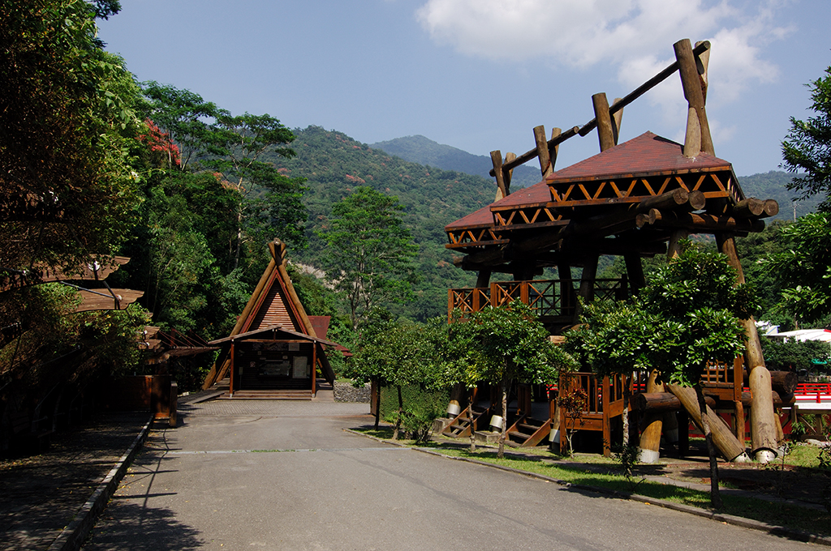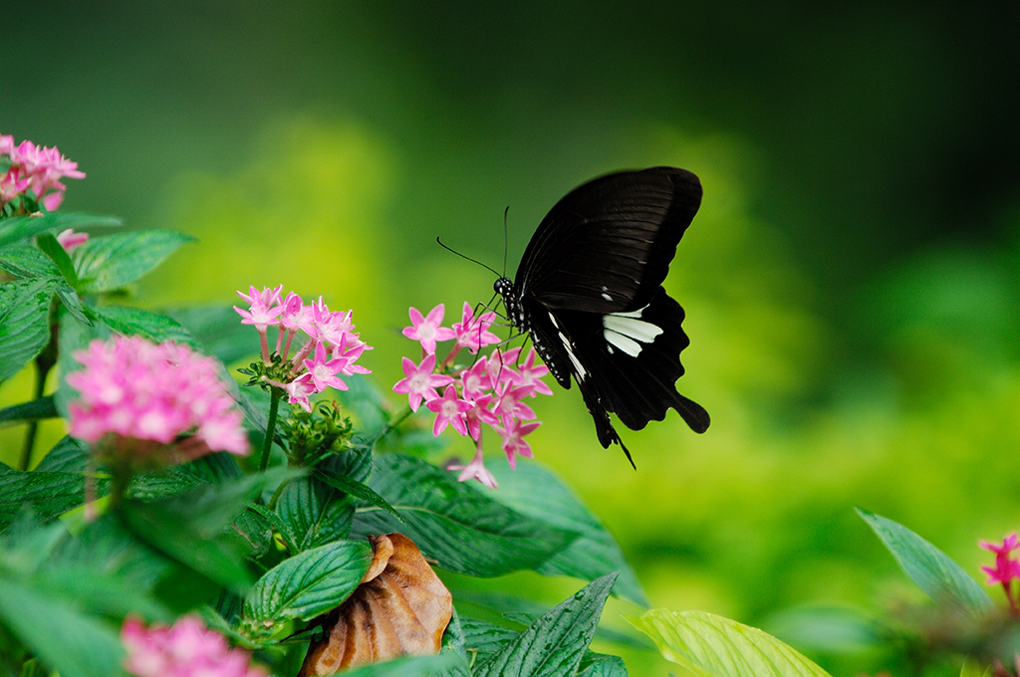
探索歷史

- 【國立臺灣史前文化博物館】
臺灣是一個擁有多元族群的島，在人、自然、文化三者中，擁有多樣性的的互動關係，這樣豐富的文化，能透過國立台灣史前文化博物館傳達給每位來訪的觀眾，期許大家更珍惜、尊重這片土地綿延不斷的自然與文化生命。
國立臺灣史前文化博物館，是國內第一座以史前和原住民文化為主題的博物館，也是一座包含博物館、考古遺址和自然生態公園的博物館，而我們要去的本館，展示廳分為三大主題：
1.〈臺灣自然史〉展示廳：呈現臺灣從誕生至今的地質與生態變化
2.〈臺灣史前史展示廳〉：呈現史前時代，臺灣各地發展出的各種文化。
3.〈臺灣南島民族〉展示廳：內容為臺灣南島民族的多元文化。
這三個展示廳將臺灣的出生過程、人類活動的情形完整呈現，期許孩子們可以在此看見臺灣在時空變換中的不同容顏，發現時間遺留的美好與文化的瑰麗。
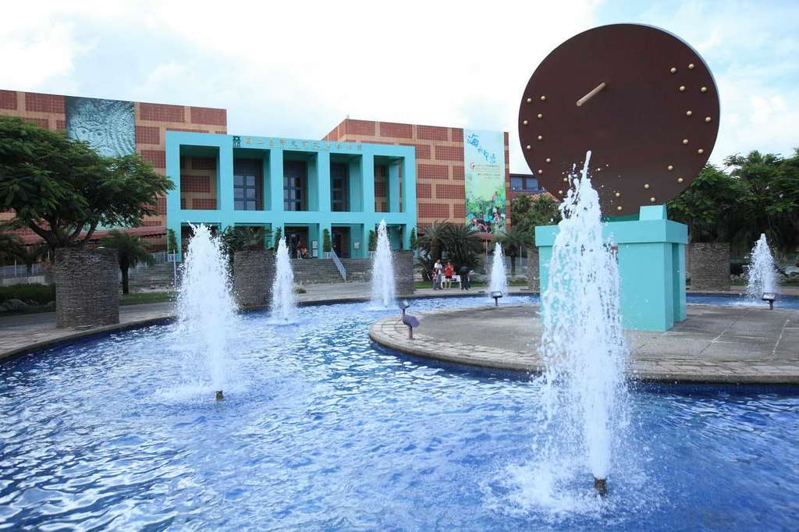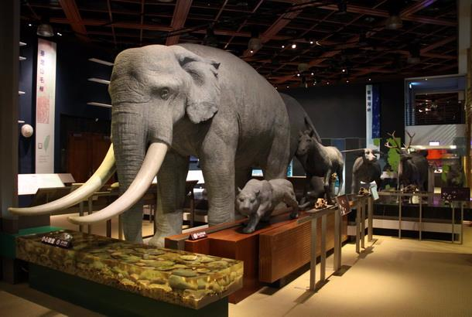

古老漁法

- 【三和定置漁場】
沒有港口的漁港買魚卻要搶破頭？在台東縣太麻里鄉「三和漁港」，雖然稱為漁港，但是沒有港口，也沒有漁船，只有漁市。那魚到底是怎麼來的呢？原來三和漁港是一個定置漁場。別看她沒有港口，只有兩艘膠筏的不起眼漁港，但是她的漁獲可說相當豐富，曾創下3000萬元的紀錄，是目前全國漁獲量最高的定置網場。
這次去台東，我們就要在下午的3時許，隨著當地居民一同進入漁巷，在那裡，可以看到有人手握現金在拍賣場地「卡位」；而我們，則是要前往海邊，看著魚如何從海面上撈到膠筏，然後活潑亂跳的運送到魚市場，體會充滿著生命力的老漁港。
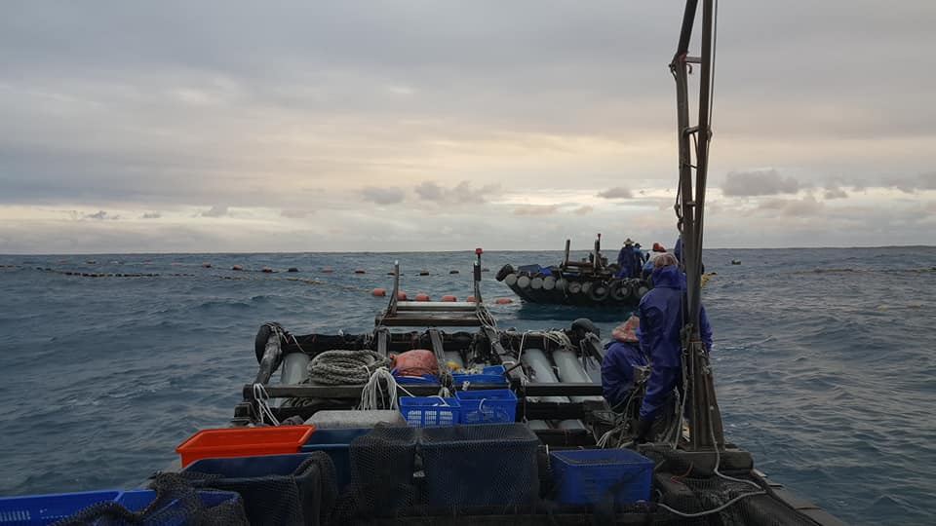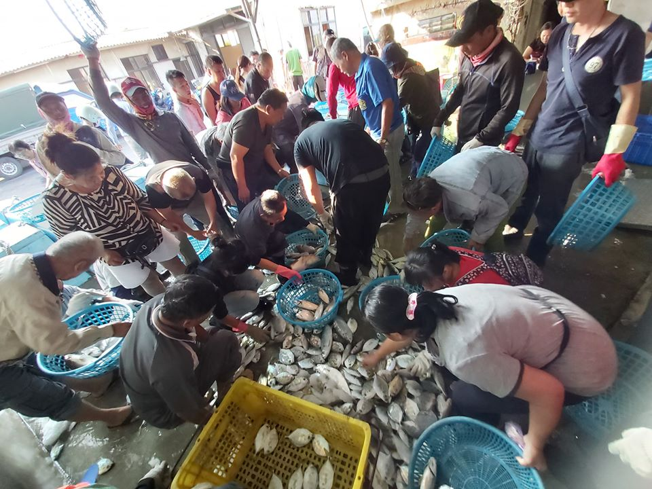

星星點燈

- 【小野柳生態夜觀】
來過小野柳的人，一定會被小野柳特殊的地貌和美麗的海岸吸引，多數人都是在白天前往拜訪，但是這次我們要反其道而行，在星空下，走進小野柳地質公園。在小野柳裡，陸蟹、蟾蜍、寄居蟹是那裡的常見動物，植物麵包果、林投果、白水木、棋盤腳更是終年常駐在那，此外還會有什麼特別的驚奇等著我們呢？讓我們一起來期待，越夜越美麗的小野柳吧！
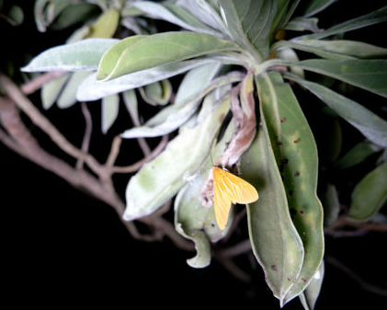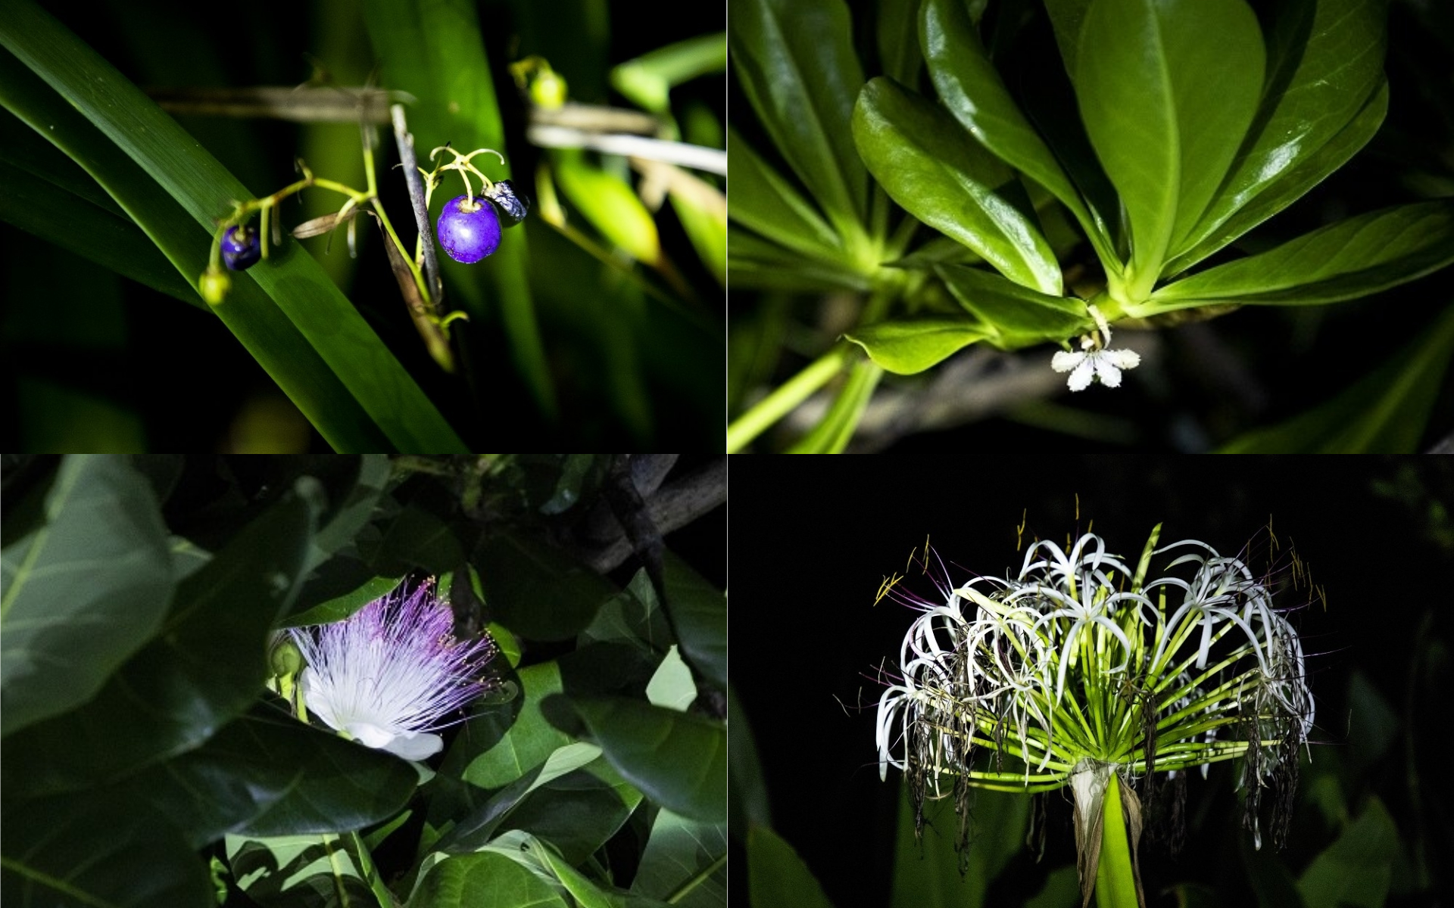

- 【關山鄉間小路】

認識食物

- 【穀堡工廠參觀：我們的米怎麼來的？】
台東的米鼎鼎有名，農民們秉持對土地的愛，種下ㄧ畝畝屬於後山關山飽滿晶亮的稻穗，農夫們收割完畢之後，最重要的一件事情就是把米送到碾米場。碾米場中有現代化的烘乾與儲存設備，可以提供稻米最好的製造環境，不管是碾製的過程或者是儲存的過程，大多使用電腦化的設備來處理，處理的過程不僅節省人力，也由於電腦精確的控制，使得稻米碾製的品質更好。這次前往關山，我們就要去看看扮演著至關重要腳色的 - 碾米工廠。
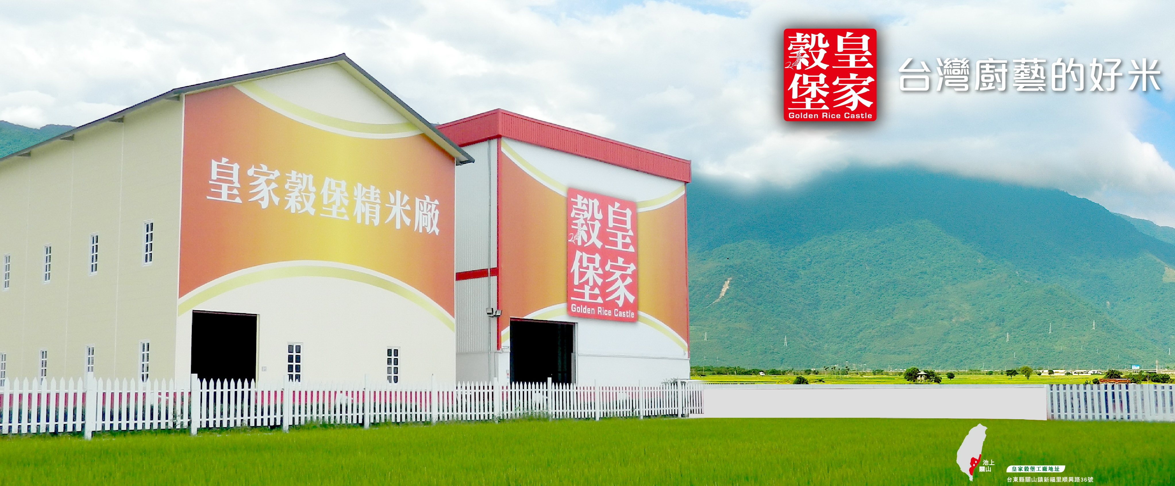

放鬆一下

- 【鹿野溪遊記】
隱身在花東縱谷的美麗秘境內，左環中央山脈且右伴海岸山脈的鹿野溪遊記，溫泉水取自鹿野溪地底蘊藏千萬年泉脈，蘊藏量豐富，泉脈上遊處為紅葉溫泉水脈，原泉溫度最高可達攝氏100度以上，與紅葉溫泉同屬弱鹼性碳酸，是民眾享受露天泡湯的好去處。
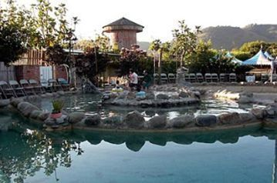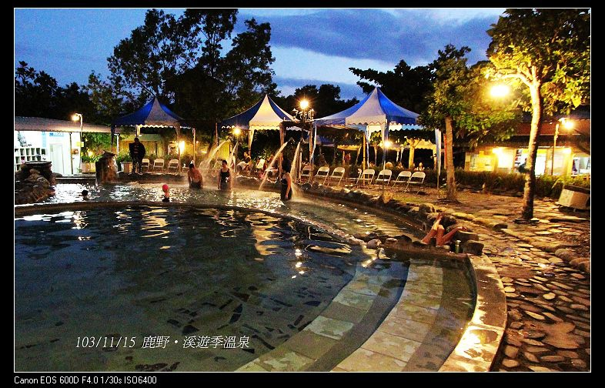

手作DIY

- 【自製火把】
早在幾千年前，人類就應經會製造和使用火了，火可以帶給人溫暖、光明和安全感。隨著野外求生越來越流行，火是必需品之一，而火把更大有用途，一個火把，能讓我們的夜生活豐富起來。那麼如何製造火把呢?來到關山這個自然資源富足的地方，嵐水老師會幫我們準備竹子，我們第一天晚上就要鋸竹子制火把，準備隔天拿著火把夜遊趣！
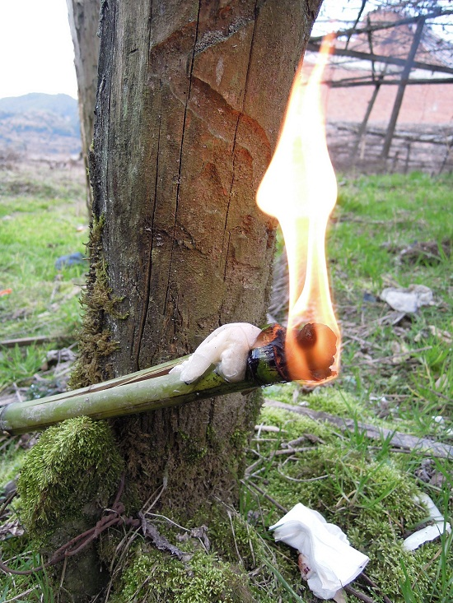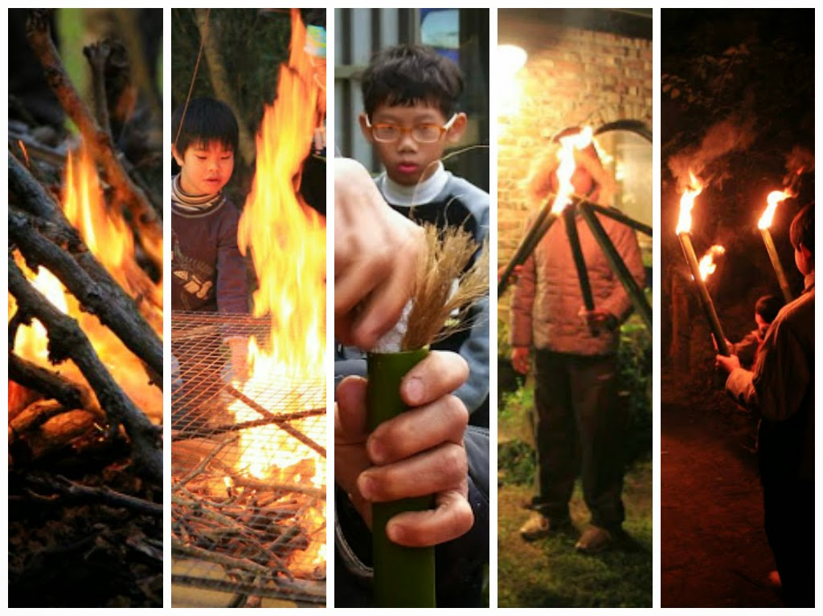

- 住宿地點：關山 【二分地民宿】
12月23日（一）~ 12月26日（四）
電話：089-810322
地址：臺東市關山鎮崁頂路100-5號
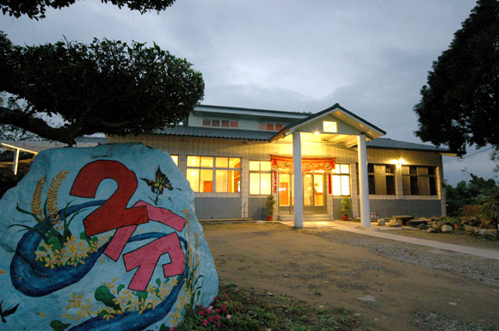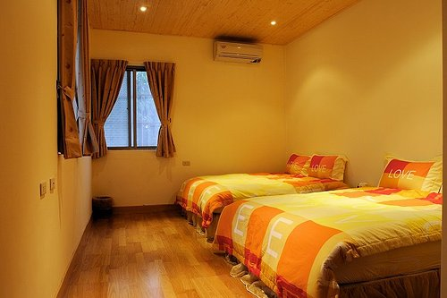

- 攜帶物品與注意事項：

【攜帶物品】
- 雙肩背包(大小符合孩子身形)：
□旅遊手札 □文具用品 □健保卡 □個人藥品 □水壺 □外套 □帽子
□ 口罩 □面紙 □望遠鏡 □擦汗小毛巾 □雨衣
- 行李箱：
□4天3夜的換洗衣物(建議:衣物4套、內衣褲4套、襪子4雙)
□盥洗用具(毛巾、牙刷、牙膏) □環保餐具(附蓋可密合的餐盒、餐具)
□泳衣、泳帽、浴巾、濕衣物塑膠帶(用提袋裝起)
□拖鞋 □頭燈或手電筒 □工作手套
- 建議：睡衣、相機、防曬乳、防蚊液、個人常備用藥(暈車藥、感冒藥……)、
備用電池……

【小叮嚀】
- 參加活動請穿著布鞋。
- 活動場所因戶外居多，至易被蚊蟲咬傷場所，請穿著長褲，女生勿穿裙子，請不要讓孩子攜帶與活動無關的物品，以免遺失。
- 可以帶些許零食，但不要過量。
- 攜帶的個人物品或衣物，請用塑膠袋包好，並書寫姓名或貼上姓名貼。

本營隊活動內容多元及豐富，除非臨時天候影響及將前往之場地因故關閉，才會使用備案行程，我們將帶領孩子們按預排好既定行程來參與許多精采、多元的戶外生態觀察及體驗活動，請儘量鼓勵孩子們都能參加每項我們精心設計過的活動單元，若對活動內容有疑問或有個別特殊需求或孩子的特述睡眠習慣，請事先跟老師反應聯絡。

12/23(一) 06：50樹林火車站集合，我們將搭乘07：33分410次自強號前往池上。
12/26(四) 15:44搭乘431次普悠瑪返程，請家長20：10於樹林火車站接回小孩

＊４天3夜-移地學習 台東探索之旅我們將會發布最新動態於臉書（FB），煩請家長
密切注意呦！

